TEST-001 Positive: User buy product
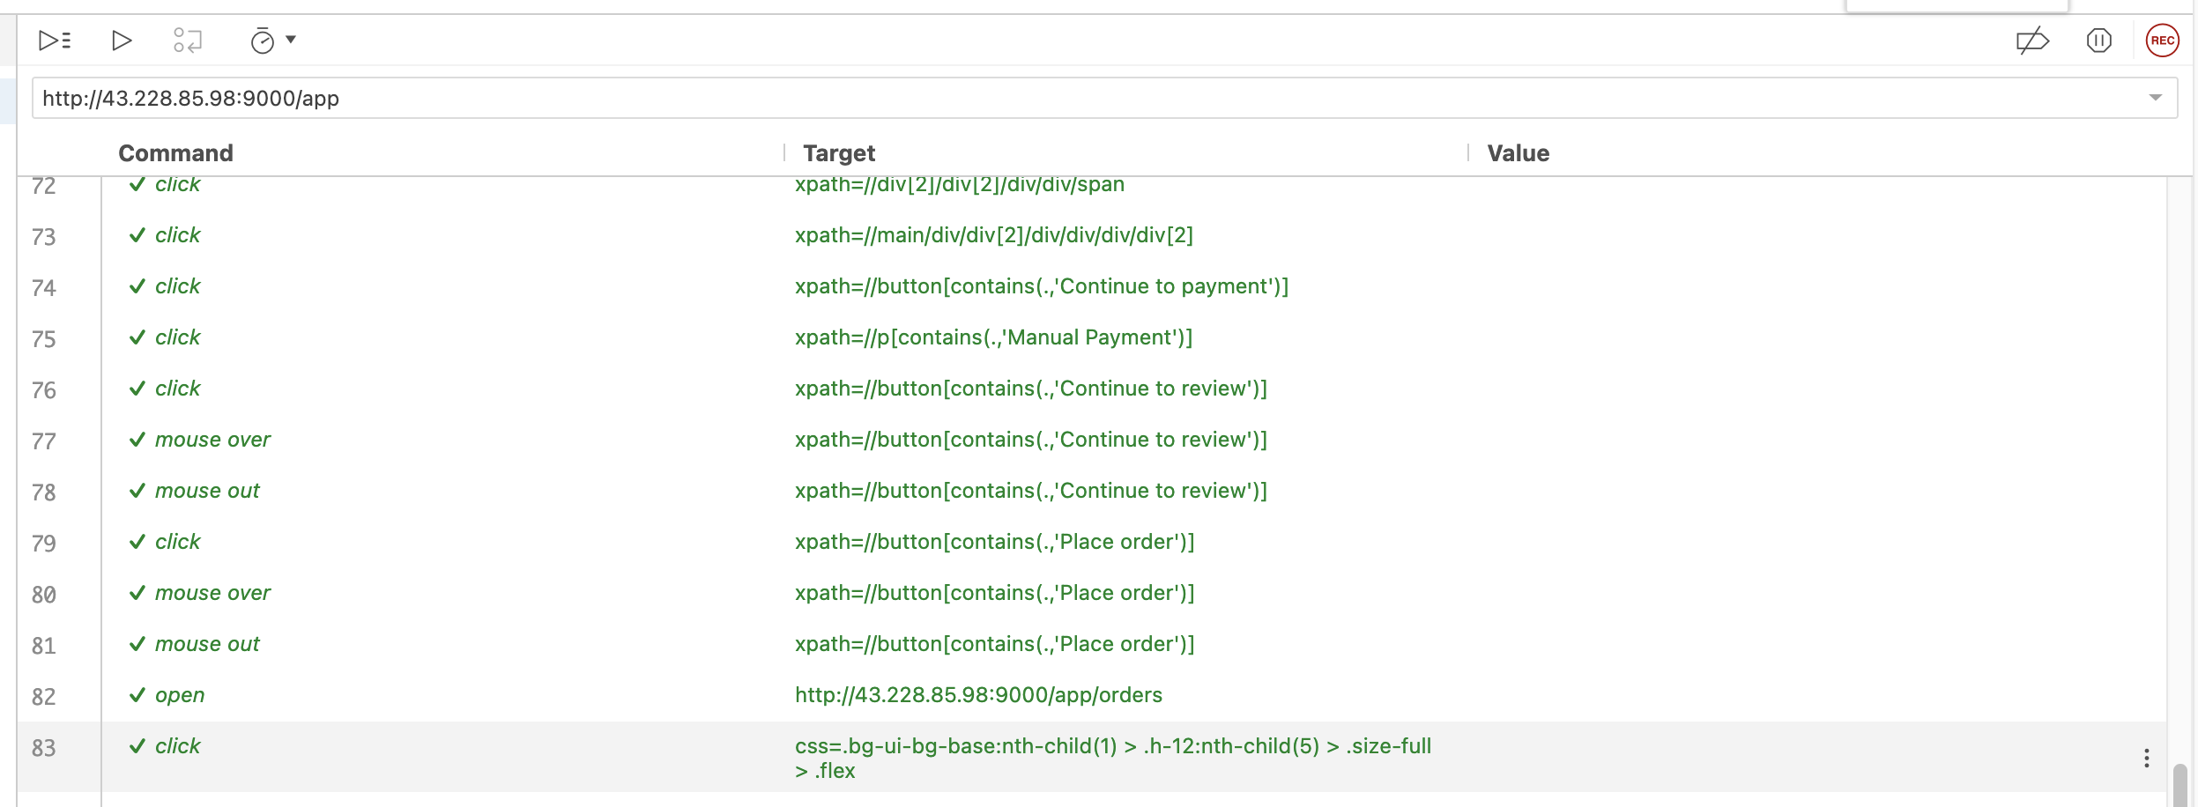
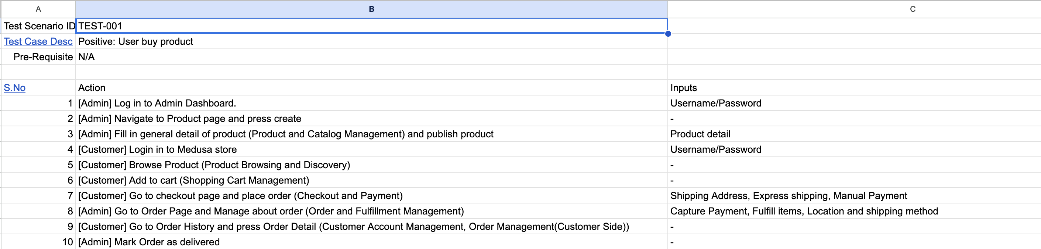
กรณีทดสอบนี้มีวัตถุประสงค์เพื่อทดสอบกระบวนการซื้อสินค้าแบบครบวงจรในระบบ E-commerce ตั้งแต่การสร้างสินค้าจนถึงการจัดส่งสำเร็จ โดยเริ่มจากผู้ดูแลระบบเข้าสู่ระบบและสร้างสินค้าใหม่พร้อมเผยแพร่ จากนั้นลูกค้าจะเข้าสู่ระบบ เลือกดูสินค้า เพิ่มสินค้าลงในตะกร้า และดำเนินการชำระเงินพร้อมกรอกข้อมูลที่อยู่จัดส่ง หลังจากนั้นผู้ดูแลระบบจะจัดการคำสั่งซื้อโดยการรับชำระเงิน จัดเตรียมสินค้า และกำหนดวิธีการจัดส่ง ลูกค้าสามารถตรวจสอบประวัติและรายละเอียดคำสั่งซื้อของตนเองได้ และสุดท้ายผู้ดูแลระบบจะทำเครื่องหมายว่าคำสั่งซื้อนั้นจัดส่งสำเร็จแล้ว
กรณีทดสอบนี้ครอบคลุมโมดูลหลักของระบบ ได้แก่ การจัดการสินค้าและแคตตาล็อก การค้นหาและเลือกดูสินค้า การจัดการตะกร้าสินค้า การชำระเงินและเช็คเอาท์ การจัดการคำสั่งซื้อและการจัดส่ง รวมถึงการจัดการบัญชีลูกค้า ซึ่งเป็นการทดสอบระบบ E-commerce แบบ End-to-End อย่างสมบูรณ์

